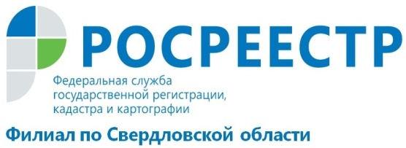
В Кадастровой палате по Свердловской области пройдет Единый день консультаций

1 марта 2018 года во всех субъектах РФ Федеральная служба государственной регистрации, кадастра и картографии (Росреестр) проведет бесплатные консультации для населения по вопросам деятельности ведомства.
Для уральцев будут организованы консультации по информированию об услугах Росреестра, о способах получения услуг регистрации недвижимости, а также о формах обратной связи для взаимодействия с ведомством. Особое внимание в ходе консультаций предполагается уделить популяризации возможностей для получения услуг Росреестра в электронном виде.
В ходе мероприятия можно получить разъяснения по вопросам государственного кадастрового учета объектов недвижимости, порядку расчета кадастровой стоимости, способам ее уменьшения, порядку предоставления сведений Единого государственного реестра недвижимости (ЕГРН), содержанию выписок из ЕГРН, составу документов для государственной регистрации права, исправлению ошибок в сведениях об объекте недвижимости, содержащихся в ЕГРН и др.
Единый день консультаций посвящен 10-летию образования Росреестра и 20-летию создания в Российской Федерации системы государственной регистрации прав на недвижимое имущество и сделок с ним.
Также 1 марта в Единый день консультаций бесплатную консультационную помощь могут получить кадастровые инженеры, осуществляющие деятельность на территории Свердловской области. Проводить консультацию кадастровых инженеров будут специалисты Кадастровой палаты, не задействованные в консультировании граждан и юридических лиц. Консультация для кадастровых инженеров пройдет в офисе филиала ФГБУ «ФКП Росреестра» по Свердловской области по адресу: г. Екатеринбург, ул. Красноармейская, д. 92А.
Единый день консультаций пройдет 1 марта 2018 года с 13:00 до 20:00. Консультации можно получить по адресам: г. Екатеринбург, ул. Генеральская, д. 6А (Управление Росреестра по Свердловской области); г. Екатеринбург, ул. Красноармейская, д. 92А (филиал ФГБУ «ФКП Росреестра» по Свердловской области).
На территории Свердловской области консультации пройдут на 4-х площадках в офисах филиала ФГБУ «ФКП Росреестра» по Свердловской области: г. Нижний Тагил, ул. Горошникова, д. 56; г. Березовский, ул. Загвозкина, д. 12; г. Полевской, ул. Бажова, д. 10; г. Сысерть, ул. Орджоникидзе, д. 41.
Также для удобства заявителей реализована возможность проведения консультаций в режиме онлайн посредством Skype. Логин учреждения – svr.kadpal. Прием звонков будет осуществляться с 13:00 до 20:00 часов по местному времени.

филиал ФГБУ «ФКП Росреестра» по Свердловской области

